Zattoo auf Panasonic TVs ab sofort auch als HbbTV Operator App verfügbar
Die App des Streaming-Anbieters ist nun auch als HbbTV Operator App verfügbar und bietet noch komfortableren TV-Empfang
PRESSEINFORMATION
Nr.029/FY 2020, September 2020

Diesen Pressetext und die Pressefotos (downloadfähig mit 300 dpi) finden Sie im Internet unter www.panasonic.com/de/presse

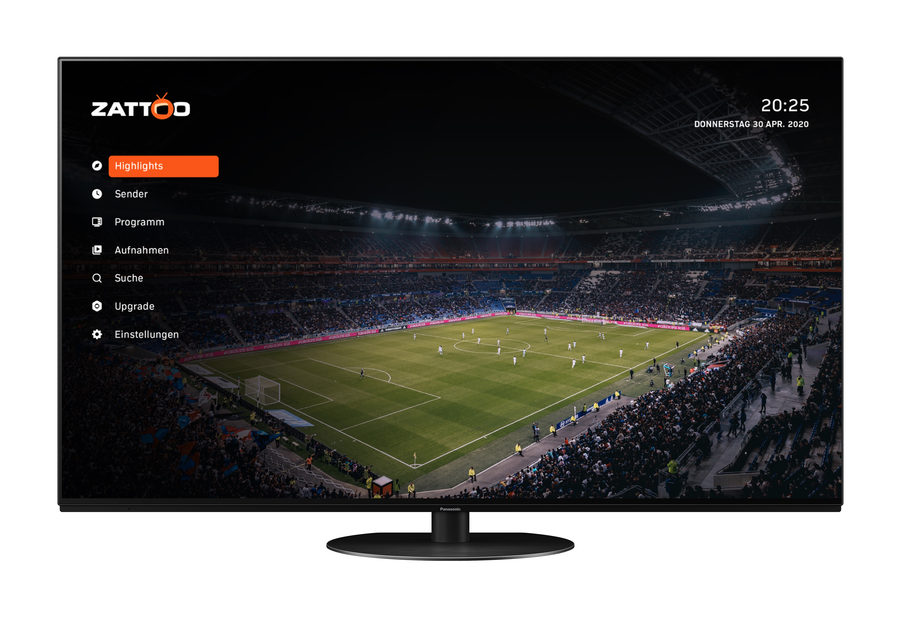
Hamburg, September 2020 – Seit dem 8. September können Panasonic Kunden in Deutschland und der Schweiz Zattoo als HbbTV Operator App nutzen. Der TV-Streaming-Anbieter, der zu den führenden in Europa gehört, wird als Zattoo HbbTV Operator App auf allen 2020er OLEDs und LCDs ab der HXW804-Serie integriert. Zattoo ist damit der erste OTT-Anbieter, der HbbTV als Operator App nutzt und damit Fernsehen ohne zusätzliche Kabelanschlüsse möglich macht. So bietet Panasonic als Vorreiter bei Empfangswegen dem Zuschauer jetzt noch mehr Fernsehkomfort.

Mit Zattoo können Nutzer in Deutschland über 100 und in der Schweiz über 250 TV-Sender empfangen – egal ob TV-Unterhaltung, Sport-Ereignisse, Dokumentationen oder die neuesten Blockbuster. Dabei ist der Empfang völlig unabhängig von Kabel- oder Satelliten-Anschlüssen und bietet somit vollste Flexibilität. Die App ist kostenlos nutzbar, die kostenpflichtigen Premium- und Ultimate-Versionen bieten zusätzlich zeitversetztes Fernsehen sowie das Speichern von Aufnahmen (in Deutschland nur bei Ultimate).

Die HbbTV Operator App für Zattoo ermöglicht den Empfang des Programmangebots ohne zusätzliche Kosten für weitere Hardware. In der Version als HbbTV Operator App fügt sich die Zattoo Oberfläche nahtlos in die Panasonic Bedienphilosophie ein. Zattoo kann somit wie ein eigener Empfangsweg genutzt werden – alternativ oder sogar zusätzlich zu beispielsweise DVB-C, DVB-S2 oder DVB-T2 HD. So gelangt der Nutzer nach dem Beenden einer anderen App oder beim Drücken der TV-Taste auf der Fernbedienung immer wieder in die Zattoo Benutzeroberfläche und kann dort das Angebot von Zattoo nutzen. Dies und viele weitere Features ermöglicht der HbbTV Operator App Standard.

“Was auf den ersten Blick aussehen mag wie ein kleines technisches Detail, steht sinnbildlich für das, worauf wir bei Zattoo seit 15 Jahren hinarbeiten: Auf dem Fernseher ist TV-Streaming ein gleichwertiger Empfangskanal neben Satelliten- oder Kabel-TV,” bewertet Jörg Meyer, Chief Officer Content & Consumer, die Weiterentwicklung der Zattoo App für Panasonic Fernseher.

Dirk Schulze, Head of Product Marketing TV/Home AV bei Panasonic Deutschland, erklärt: „Panasonic ist führend, wenn es um flexiblen TV-Empfang geht. Dafür kooperieren wir mit zahlreichen Anbietern, sodass für alle Kunden ein passendes Angebot dabei ist. Die Integration von Zattoo als HbbTV Operator App auf unseren aktuellen TV-Modellen macht das Fernsehen über Streaming-Apps nun noch komfortabler."

Über Zattoo:
Zattoo (www.zattoo.com) ist einer der führenden TV-Streaming-Anbieter in Europa mit rund 3 Millionen Nutzern monatlich. Das 2005 gegründete Unternehmen beschäftigt über 170 Mitarbeiter und hat seinen Hauptsitz in Zürich sowie weitere Standorte in Berlin und Ann Arbor (USA). Nutzer in der Schweiz und in Deutschland können über Zattoo rund 350 öffentlich-rechtliche, private und internationale TV-Sender sowie eine Vielzahl an Video-On-Demand-Inhalten schauen. Dabei steht Zattoo auf fast allen Endgeräten zur Verfügung, darunter Smart-TVs, PCs und Laptops, Streaming-Playern sowie Smartphones und Tablets. Neben der freien Nutzung bietet Zattoo in seinen kostenpflichtigen Abonnements auch eine große Auswahl an HD- und Full-HD-Sendern, zeitversetztes Fernsehen sowie EU-weites Streaming. Seit 2012 betreibt Zattoo auch ein eigenes B2B-Geschäft und stellt seine Technologie Medienunternehmen und Netzbetreibern weltweit als internationale TV-as-a-Service-Plattform zur Verfügung. Die Schweizer TX Group, ein digitaler Hub und Netzwerk von Medien und Plattformen, ist seit 2008 an Zattoo beteiligt und hält seit 2019 über 50 Prozent.

Pressekontakt:
Antonia Mann, PR-Managerin, +49 151 54178204, press@zattoo.com
Unser Logo können Sie hier herunterladen: https://bit.ly/38McfI8
Für weitere Informationen: https://zattoo.com/company/press/
Folgen Sie uns auch auf LinkedIn.

Über Panasonic:
Die Panasonic Corporation gehört zu den weltweit führenden Unternehmen in der Entwicklung von innovativen Technologien und Lösungen für eine Vielzahl von Anwendungen in den Geschäftsfeldern Consumer Electronics, Housing, Automotive und B2B Business. Im Jahr 2018 feierte der Konzern sein hundertjähriges Bestehen. Weltweit expandierend unterhält Panasonic 528 Tochtergesellschaften und 72 Beteiligungsunternehmen. Im abgelaufenen Geschäftsjahr (Ende 31. März 2020) erzielte das Unternehmen einen konsolidierten Netto-Umsatz von 61,9 Milliarden EUR. Panasonic hat den Anspruch, durch Innovationen über die Grenzen der einzelnen Geschäftsfelder hinweg, Mehrwerte für den Alltag und die Umwelt seiner Kunden zu schaffen. Weitere Informationen über das Unternehmen sowie die Marke Panasonic finden Sie unter www.panasonic.com/global/home.html und www.experience.panasonic.de/.

Weitere Informationen:

Panasonic Deutschland
eine Division der Panasonic Marketing Europe GmbH
Winsbergring 15
22525 Hamburg

Ansprechpartner für Presseanfragen:
Michael Langbehn
Tel.: 040 / 8549-0
E-Mail: presse.kontakt@eu.panasonic.com

